Den kveld han brødet til dei braut,
dei Herrens eigen lekam naut.
Då vinen han i kalken slo,
gav han dei sjølv sitt dyre blod.

Andakt

Lesing: Mark 14:12-16
NoS 647Den største høgtid her på jord (4-6)
Det var den kveld han siste gong
den store lovsong med dei song -
den siste gong til over sky
han halda skal sin nattverd ny.
Den kveld hans kjærleik mot oss brann
så varmt som ingen elska kan,
og oss til minnegåve god
han gav sin lekam og sitt blod.
Så kom då, Kristi kyrkjelyd,
og tak den gåva han deg byd!
Kom her og tak av Jesu hand
det livsens brød i daudens land.

Andakt

Lesing: Mark 14:17-25

Andakt

NoS 647 Den største høgtid her på jord 7-8+11
For her ved Herrens nådebord,
her eig me himmerik på jord,
her Jesus ved Guds høgre hand
med oss går inn i syskenband.
Guds himmel han til jordi dreg
og gjer frå jordi himmelveg.
Hans kjærleik møtest med di tru,
han er i deg, i honom du.
Så signe du min altargang!
Lat meg få kvila i ditt fang,
til eg får fylgja deg frå jord
til nattverd ny i himmelkor.
Forbøn i gudstenesta
Forbøn
L: La oss be.
L: Herre, vår Gud,vi er samla her i ditt namn. Verna heimane våre og dei som står oss nær. Ver hjå alle sjuke,einsame og redde. Gjev fred og rettferd i verda. Hjelp oss å dela medkvarandre, så alle kan få mat og klede, heim og arbeid.
Det bed vi deg om, vår Gud og Far.
K: Herre høyr vår bøn.
L: Kom til dei som ikkje kjenner deg. Lær oss å fortelja andre om deg,og lat ditt evangelium verta forkynt for alle folk. Styrk kyrkjelydenvår og kyrkja i alle land. Lat ljoset ditt skina i vår mørke verd. Lei osspå vegen som fører til livet.
Det bed vi deg om, vår Gud og Far.
K: Herre høyr vår bøn.

Syndsvedkjenning
Alle: Heilage Gud, himmelske Far.
Sjå i nåde til meg, syndige menneske,
som har såra deg med tankar, ord og gjerningar
og kjenner den vonde hug i hjarta mitt.
For Jesu Kristi skuld, ha tol med meg.
Tilgjev meg alle mine synder,
og gjev at eg må ottast og elska einaste deg.

Alle: Herre, høyr vår bøn. Amen

NoS 642 Når vi deler det brød som du oss gir
Når vi deler det brød som du oss gir,
når vi deler det brød som du oss gir,
blir vår natt vendt til dag
i din kjærlighets soloppgang.
Å, Jesus, du er vårt liv!

Når vi drikker den vin som du oss gir,
når vi drikker den vin som du oss gir,
blir vår natt vendt til dag
i din kjærlighets soloppgang.
Å, Jesus, du er vårt liv!

Når vi lovsynger deg omkring ditt bord,
når vi lovsynger deg omkring ditt bord,
blir vår natt vendt til dag
i din kjærlighets soloppgang.
Å, Jesus, du er vårt liv!

Nattverdpåminning

Lovprising

Herrens bøn
Alle: Fader vår, du som er i himmelen!
Lat namnet ditt helgast.
Lat riket ditt koma.
Lat viljen din råda på jorda så som i himmelen.
Gjev oss i dag vårt daglege brød.
Forlat oss vår skuld,
som vi òg forlét våre skuldmenn.
Før oss ikkje ut i freisting,
men frels oss frå det vonde.
For riket er ditt,
og makta og æra i all æve.
Amen.

Herrens innsetjingsord

Nattverdmåltidet

Bøn etter nattverden
K: Amen.

Velsigning
L: Ta imot velsigninga.
L: Herren velsigne oss og vare oss.
Herren late sitt andlet lysa over oss og vere oss nådig.
Herren lyfte sitt åsyn på oss og gjeve oss fred.

Amen
K: Amen. Amen. Amen

OFRING

NoS 790 I Jesu navn går vi til bords (809)
Før måltidet:
I Jesu navn går vi til bords
og spiser, drikker på ditt ord.
Deg, Gud, til ære, oss til gavn,
så får vi mat i Jesu navn.
Etter måltidet:
For mat og drikke her du gav,
for din velsignelse derav,
for daglig brød fra faderhånd,
lær oss å takke ved din Ånd.

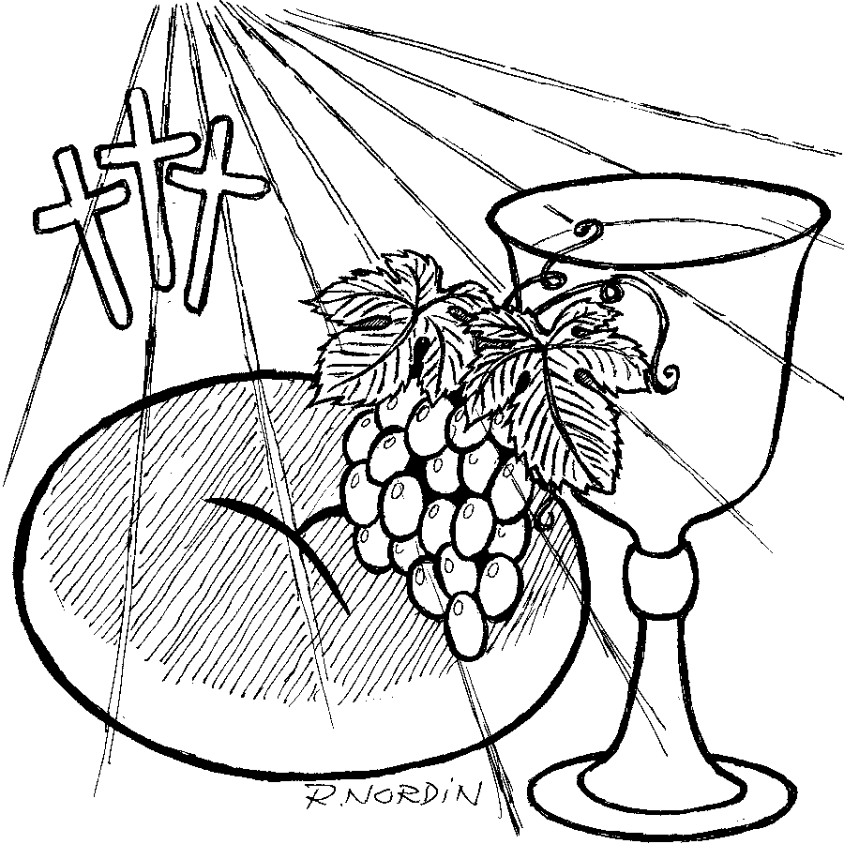
Nattverdsmåltid
Preludium
NoS 659 Vårt altarbord er duka
(I) Vårt altarbord er duka,
og alle glade går
til måltidet der Jesus
vil vera verten vår.

Omkvede:
Her kjem vi, her kjem vi i Jesu namn,
her kjem vi, her kjem vi i Jesu namn.

(II) Eitt felles brød vi deler,
ein Ande, tru og dåp,
det same ord vi høyrer
og går mot same håp.

Omkvede

(I) Den vinen vi får drikka,
ber til oss alle bod
at vi er frelst av nåde
ved Jesu dyre blod.

Omkvede
Inngangsord
L: Herren vere med dykk.
K: Og med deg vere Herren.

Kollektbøn (Skjært)
K: Amen.

Andakt

Lesing: 2 Mos 12:1-15

NoS 647Den største høgtid her på jord (1-3)
Den største høgtid her på jord
er den eg held ved Herrens bord,
der Jesus bed meg vera gjest,
for der eg er hans hjarta nest.
Når eg med Jesus nattverd held,
eg minnast må den store kveld
då han med sine vener sat
og vigde inn den himmelmat.

